

**APLICACIÓN MÓVIL “CART”**

**PROYECTO INTEGRADOR**

**HOJA DE CONTROL**

|  |  |
| --- | --- |
| **Universidad** | Universidad San Buenaventura de Cali |
| **Autores del proyecto** | Cesar Eduardo Mejia, Daniel Diaz, Jairo Alejandro Vásquez |
| **Fecha creación** |  |
| **Fecha Aprobación** |  |
| **Aprobado por** | **Johan Bejarano** |

**REGISTRO DE CAMBIOS**

|  |  |  |
| --- | --- | --- |
| **Versión** | **Responsables del cambio** | **Fecha del cambio** |
| **1.0** | Cesar Eduardo Mejia, Daniel Diaz, Jairo Alejandro Vásquez | **0/0/2020** |

* **Introducción**

Una reconocida empresa transnacional, ensambladora de vehículos requiere entrar a un nuevo mercado en el cual pueda vender sus autopartes directamente a un usuario final (consumidor), para esto tiene la necesidad de abrir una tienda virtual donde pueda vender sus autopartes

* **Alcance**

La empresa tiene planeado expandirse en este mercado con una aplicación móvil la cual ya tiene servicio de pago “Pay-w”, servicio de registro “Invoice-me”, información de posventa “Vehi-Track”, servicio contable y financiero “DOS-E”, servicio de logística de transporte nacional “Despacha” y por último sistema “Matrix” (ERP).

La tienda virtual con la interfaz en dispositivos móviles será un proyecto para desarrollar en la materia de Proyecto integrador en el programa de Ingeniería de Sistemas en la Universidad San Buenaventura de Cali.

* **Objetivos**

Construir una aplicación móvil la cual sea intuitiva para cualquier usuario que la desee utilizar, y que se cumplan los requerimientos ya planteados.

* **Información del dominio del problema**

Una reconocida empresa transnacional, ensambladora de vehículos ha ingresado a Colombia en el segmento de mercado de venta de Vehículos de media y baja gama.

En su modelo de negocio, la venta no se realiza directamente a los usuarios finales

(Consumidores), si no a intermediarios (Concesionarios).

La junta directiva, ha tomado la decisión de abrir en pleno lanzamiento, una nueva línea de negocio, que les permitirá ampliar sus horizontes y apalancar su estrategia comercial, de tal forma que la marca se dé a conocer y se sostenga.

Esta nueva línea de negocio es la comercialización de repuestos (autopartes) directamente al cliente final.

* **Aplicación a desarrollar**

Para el desarrollo de la aplicación emplearemos el uso del lenguaje **Dart** y el Framework **Flutter**, para que la mayoría de usuarios ya sea de IOS o Android puedan utilizar esta aplicación para cumplir con los objetivos del mercado móvil.

**Requerimiento de registro y olvido de contraseña:**

* En esta pantalla se pedía tener un log in y un registro de cuentas para la aplicación, además de un botón para recuperar la contraseña.

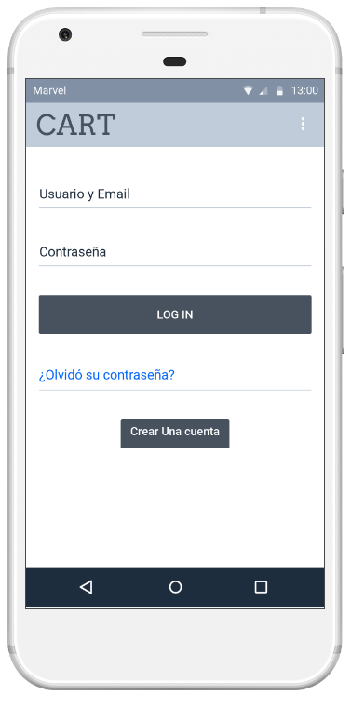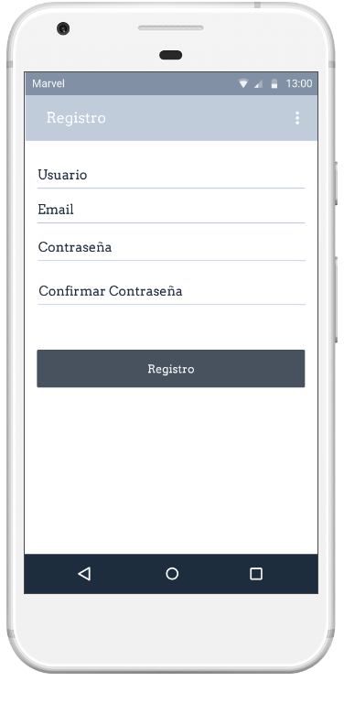

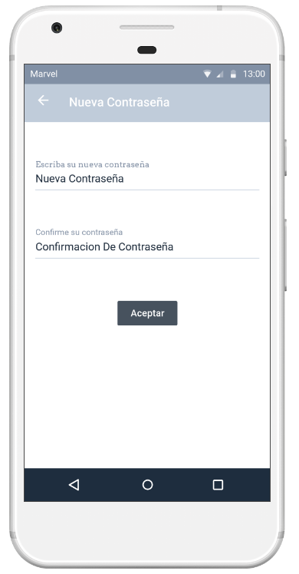

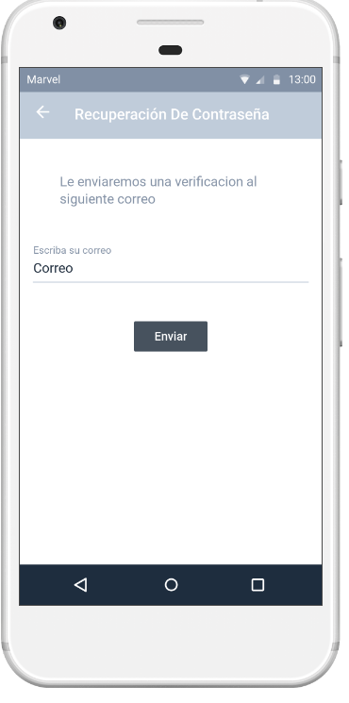

**Requerimiento de pantalla principal y filtro de búsqueda de productos:**

* En estas pantallas se buscó satisfacer al usuario con una pantalla principal y un menú que pudiera manejar intuitivamente el usuario, y además esta pantalla tiene un filtro de búsqueda para facilitarle la consulta a un producto.

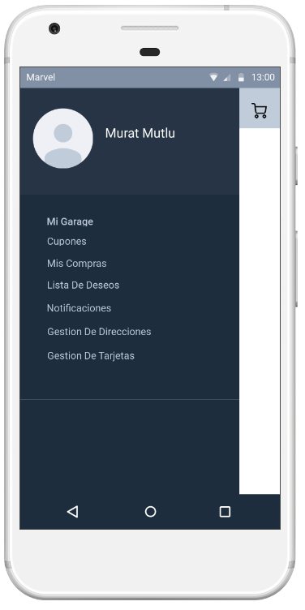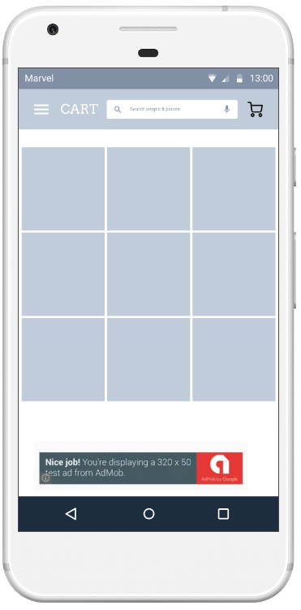

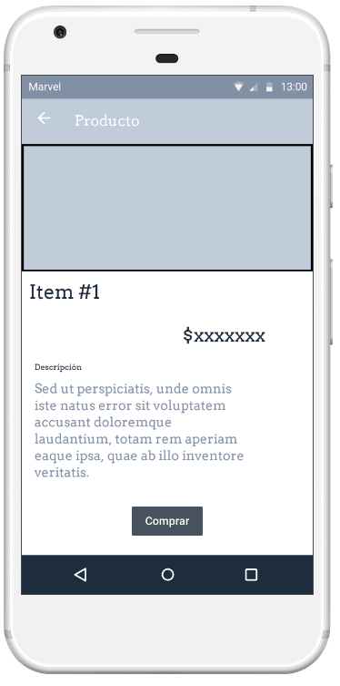

**Requerimiento carrito de compras:**

* En esta pantalla se pide la funcionalidad de agregar productos a una lista de compras, para que el usuario tenga más facilidad al comprar productos.

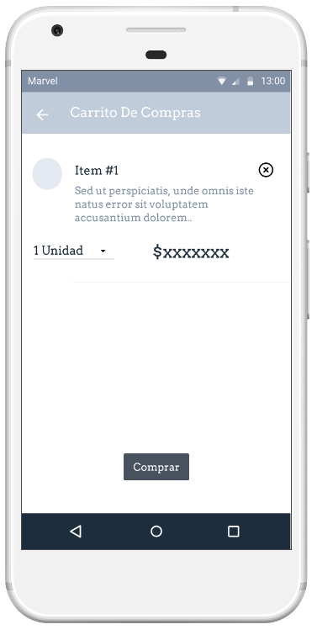

**Requerimiento de gestión de cupones:**

* En esta pantalla se cumple la función para agregar cupones en la cuenta del 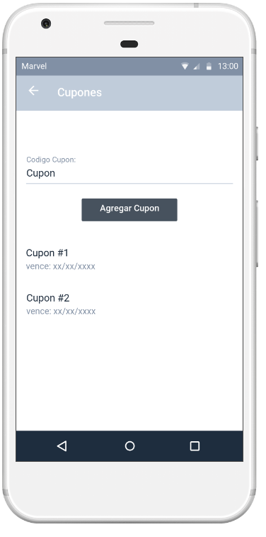usuario y así poder canjear dichos cupones.

**Requerimiento de Mi garaje:**

* En estas pantallas se realizará una particularidad de esta aplicación que da la opción de gestionar mis vehículos desde la app, ya sea para modificar información o consultar el tablero de control y además se pueden agregar más vehículos a esta lista. 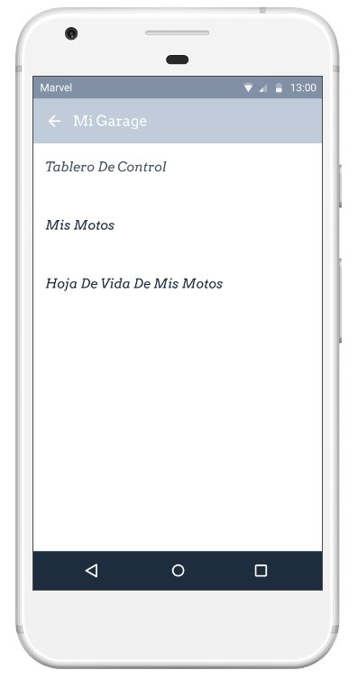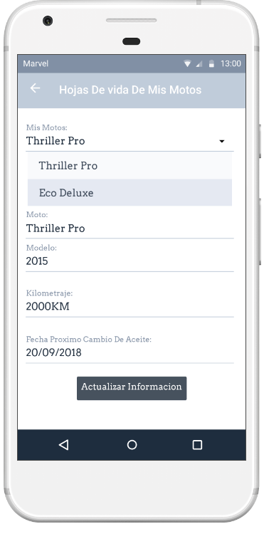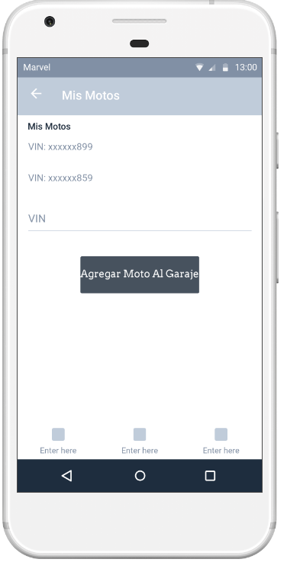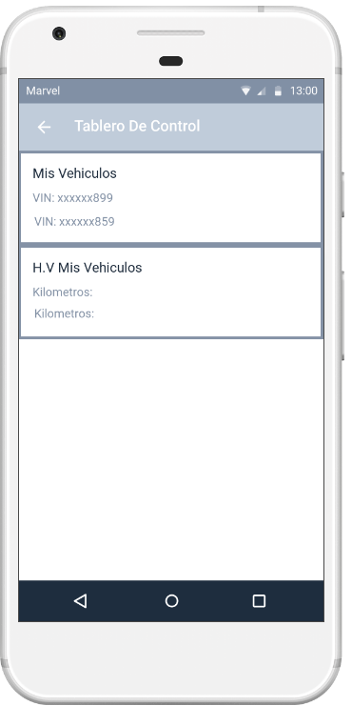

**Requerimiento de gestión de direcciones:**

* 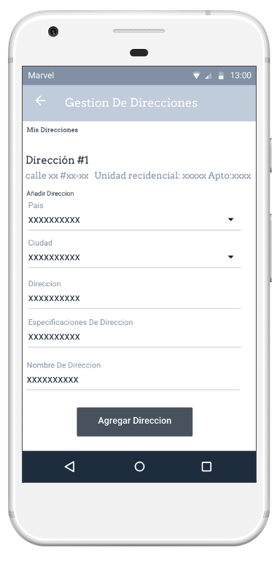En esta pantalla lo que se realizará es una lista de las direcciones que el usuario puede ir agregando.

**Requerimiento de carrito de compras:**

En este apartado cumplimos los requerimientos del usuario a agregar productos a una lista donde puede definir cuantas unidades del producto requiere o si desea borrar un articulo además de ver el valor monetario del producto y una breve descripción del mismo.





**Requerimiento de pantalla de facturación:**

* Esta pantalla cumple con el requerimiento del usuario de escoger un método de pago y un domicilio además de confirmar la compra de productos.

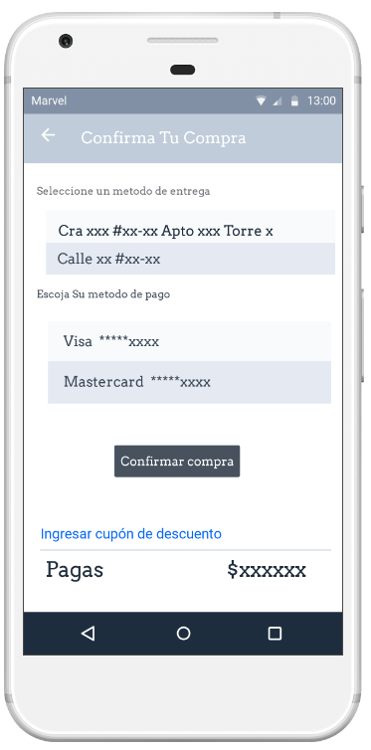

**Requerimiento de historial de compras y cancelación de pedidos:**

* Estas dos pantallas cumplen con dejar al usuario ver sus compras y cancelar los pedidos que estén pendientes.

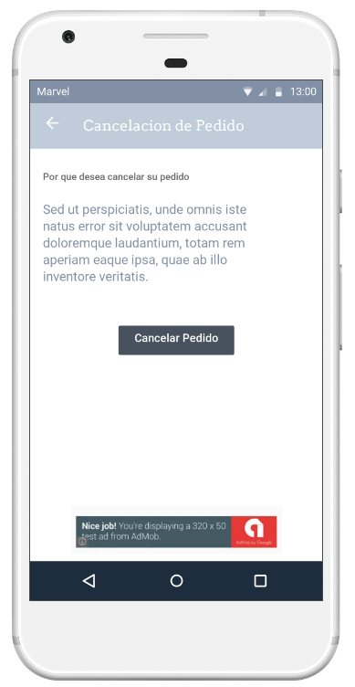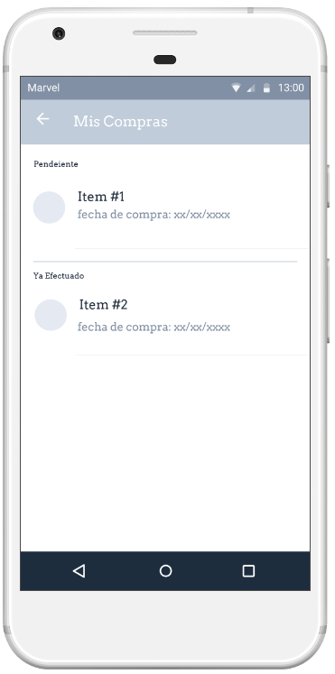

**Requerimiento de reclamación usuario final:**

* Este permite al usuario colocar un comentario al vendedor después de que este confirme su compra.

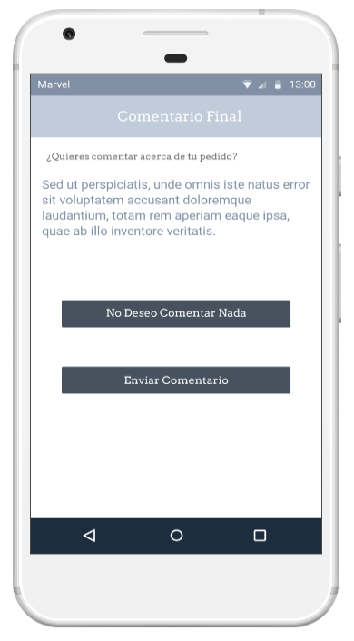

**Requerimiento de gestión de tarjetas de crédito/debito:**

* Este apartado deja vincular al usuario tarjetas de crédito/debito o desvincularlas para la comodidad de compra del usuario.

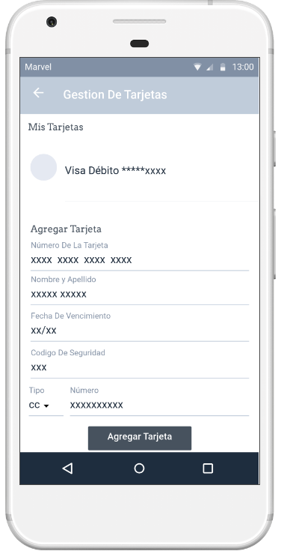

**Requerimiento de lista de deseados:**

* Esta pantalla deja al usuario agregar productos a una lista para después hacer comprar de las mismas.

